Załącznik nr 12

ZGŁOSZENIE ZMIANY W PROJEKCIE

Cel procedury:

Przyjmowanie i procedowanie zgłoszeń zmian przyjętej koncepcji realizacji projektu wdrożenia Systemu i wynikające stąd zmiany zakresu, kosztów i harmonogramu w trakcie trwania projektu wdrożeniowego oraz zapewnienie spójności procesów obsługiwanych w Systemie

Skutki procedury:

- Akceptacja zgłoszenia zmiany i jej implementacja lub odrzucenie/rezygnacja ze zgłoszenia.
- Maksymalny czas odrzucenia lub akceptacji zmiany wynosi 5 dni roboczych.
- W przypadku odrzucenia/rezygnacji ze zgłoszenia zmiany Wykonawca zobowiązany jest do skonfigurowania DSI zgodnie z zatwierdzonymi koncepcjami biznesowymi wdrożenia.
- Przyjęcie wniosku o zgłoszenie zmiany przez Zamawiającego oznacza jego zgodę na poniesienie dodatkowych kosztów realizacji przedmiotu umowy.
- W przypadku, kiedy realizacja zmiany wiązać będzie się z koniecznością przesunięcia terminów realizacji przedmiotu Umowy, Strony podpiszą odpowiedni aneks uwzględniający nowy harmonogram prac.
- Wykonawca musi wprowadzić do konfiguracji DSI wszystkie zmiany, które wynikają ze zmiany założeń wynikających z winy Wykonawcy.

Kogo dotyczy procedura:

Zespół projektowy, użytkownicy systemu, interesariusze kluczowi projektu.

Opis procedury:

Procedura opisuje zasady postępowania w przypadku pojawienia się zgłoszenia ze strony użytkownika DSI wdrożenia nowych lub zmiany istniejących procesów lub funkcjonalności systemu. Zgłoszenie zmiany należy zgłaszać Kierownikowi Projektu uzupełniając przygotowany szablon (wzór szablonu zostanie przygotowany wspólnie z Wykonawcą w trakcie fazy przygotowania projektu, zgodnej z przyjętą przez strony metodyką). Po określeniu, których funkcjonalności systemu dotyczy zgłoszenie, odpowiedni Użytkownicy Kluczowi/Koordynatorzy Zespołów Lokalnych w zespole projektowym zobligowani są do dalszego opracowania Zgłoszenia zmiany.

- Zgłoszenie zmiany (przekazanie zgłoszenia przez użytkownika do Kierownika Projektu)
- Adres e-mail Kierownika Projektu przeznaczony do zgłoszenia zmiany: …………………………………
- Rejestracja i przyjęcie zgłoszenia przez Kierownika Projektu (rejestr zgłoszeń zmian)
- Przekazanie zgłoszenia przez Kierownika Projektu do Użytkownika Kluczowego (i/lub Koordynatora Zespołu Lokalnego), odpowiedzialnego za obszar zgłoszonej zmiany, oraz Architekta Rozwiązania i Właściciela Produktu w celu zaopiniowania zgłoszenia.
- Przekazanie opinii, uwag i rekomendacji Użytkownika Lokalnego (i/lub Koordynatora Zespołu Lokalnego), odpowiedzialnego za obszar zgłoszonej zmiany oraz Architekta Rozwiązania i Właściciela Produktu do Kierownika Projektu.
- Decyzja Kierownika Projektu o dalszej realizacji zgłoszenia (TAK/NIE).
- Decyzja Kierownika Projektu o sposobie realizacji zgłoszenia (działania we własnym zakresie / działania Wykonawcy w porozumieniu z Zamawiającym).
  - Analiza proponowanej implementacji zmiany wraz z propozycją implementacji, przygotowana we własnym zakresie.
  - Analiza proponowanej implementacji wraz z propozycją implementacji, przygotowana we własnym zakresie.
- Przedstawienie proponowanej implementacji zmiany przez Kierownika Projektu do Komitetu Sterującego w celu akceptacji.
- Akceptacja lub odrzucenie proponowanej implementacji zmiany przez Komitet Sterujący.
- W przypadku akceptacji - wykonanie implementacji zmiany (we własnym zakresie / przez Wykonawcę w porozumieniu z Zamawiającym).
- Akceptacja zaimplementowanej zmiany przez Kierownika Projektu.

Model procedury zgłoszenia zmiany:
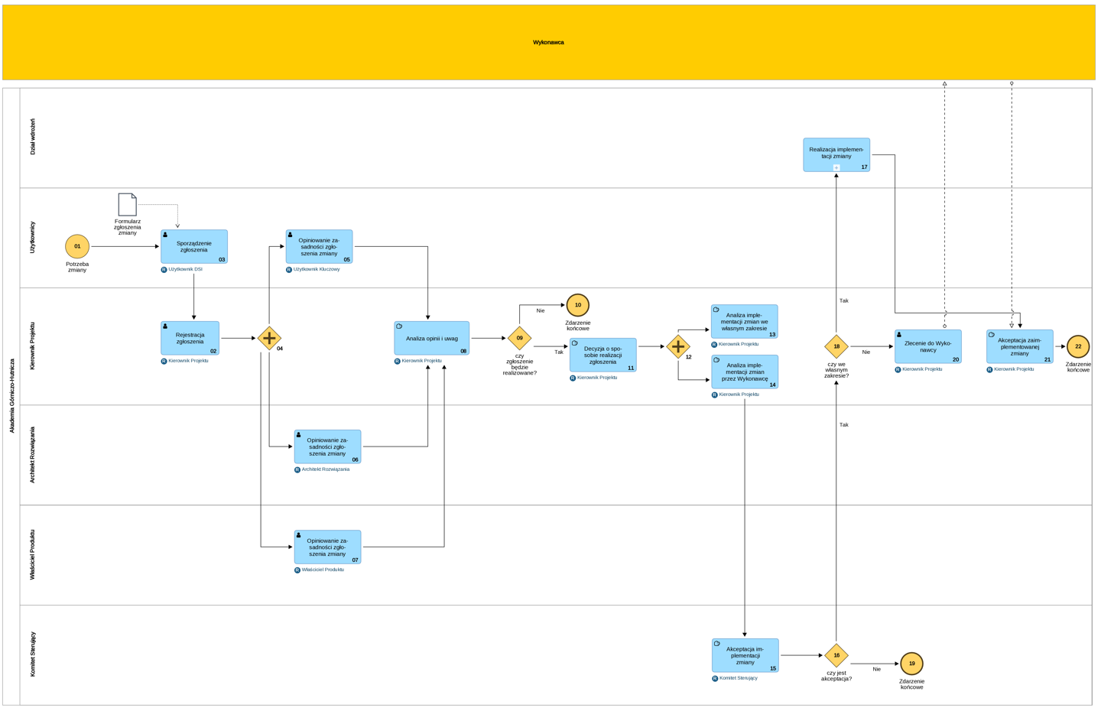
Model procedury analizy i implementacji zmiany przez Wykonawcę:


